豊田 大人と子どもの にほんご教室
学習者募集!
Classe de Estudo do Idioma Japonês para Adultos e Crianças
Matrículas abertas!
豊田 成年人和儿童的日语学习班
招收学员！
Japanese Class for Adults and Children
Seats are still open!
●時間と場所 木曜日19：00～21：00 豊田支所（磐田市森岡１５０） ★費用：無料
≪大人クラス≫ 会話・文字・日本語能力試験対策≪子どもクラス≫ 学校の勉強、宿題を一緒にやります

●Horário & Local・・quinta-feira 19:00-21:00 Sub-Prefeitura de Toyoda“Toyoda Shisho”(Iwata-shi Morioka 150)
≪Classe para Adultos≫Conversação, Escrita, Estude para Teste de Proficiência japonês
≪Classe para Criança≫Damos suporte na lição de casa ★Taxa GRATUITO

●时日・地点 星期四・19:00～21:00“豊田支所”（磐田市森岡150）
≪成年人班≫对话、文字、日语能力考试对策 ≪儿童班≫学习支援(数学，语文，作业) ★费用 免费

●Dates&Place・・Thurthday 19:00-21:00 Toyoda Branch of Iwata City Hall“Toyoda Shisho”(Iwata-shi Morioka 150)
≪Adults Class≫Conversation,Writing, Study for Japanese Language Proficiency Test
≪Children’s Class≫Support for school studies and homework ★Ｆｅｅ FREE
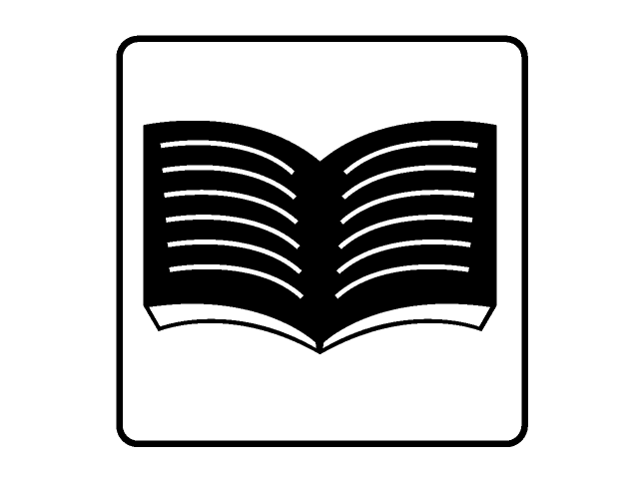
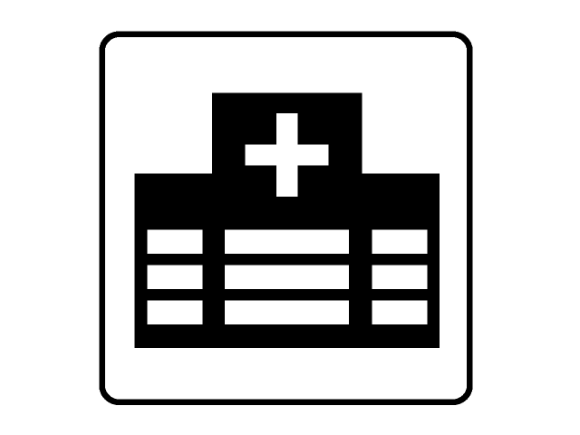
１
１
COCO‘S
CREATE
IC
[お申込み] 磐田国際交流協会
[Inscrições] Iwata Kokusai Koryu Kyokai
(Associação de Intercâmbio Internacional de Iwata)
[报 名] 磐田国际交流协会
[Apply at] Iwata Kokusai Koryu Kyokai
(Iwata Association for International
Communications and Exchanges)
Tel: 0538-37-4988 E-mail: ice@iwataice.jp

